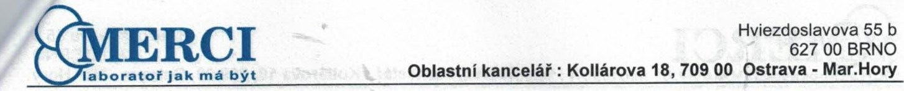
Specifikace Zboží
- Laboratorní váha Radwag, typ WTC 600
  - Váživost: 600g, rozměr misky 128x128mm, Citlivost 0,01g, Reprodukovatelnost+-O,01g, Funkce: externí. kalibrace, počítání kusů, RS 232, podsvícený LCD displej
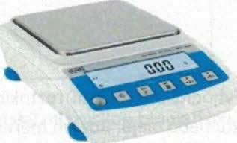
- UV BOX Camag
UV box pro pozorování TLC chromatogramů a jiných objektů v nezatemněné místnosti, Box obsahuje UV lampu pro dvě vlnové délky 254 a 366 nm a rolovací systém otevírání boxu, který umožňuje snadné vkládání a vyjímání objektů
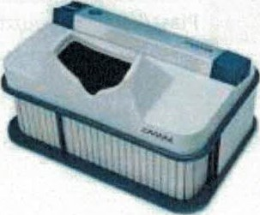
- pH metr Mi 151 Milwaukee
  - Rozsah/přesnost měření pH: -2,000 až 16,000/, měření teploty -20 -120C /+-O,3C, napájení - adaptér 230V/, stolní provedení, kalibrace dvoubodová, automatická, možnost měření ORP, součástí dodávky je skleněná plnitelná pH elektroda, teplotní Čidlo, držák elektrod, pufry 4,01, 7,01, a 10,1, čistící roztok na elektrody a napájecí adaptér, přístroj bude mít velký přehledný LCD displej a nastavitelnou funkci pro připomínání kalibrace a měření min. 7 uložených sad pufrů, automatickou teplotní kompenzaci a indikátor stability měření
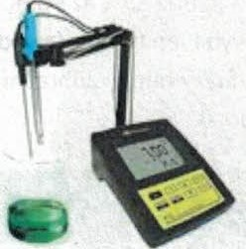
- Polarimetr Kruss PIOOO-LED
 |  | qualityaustria | www.merci.cz merci.ostrava@merci.cz | Tel:  Fax: | 596 624 633  596 622 571 | SOB Brno  382408043/0300 | I O  Dič | 46966447  CZ46966447

CERTIFIED
NR.03491,'O
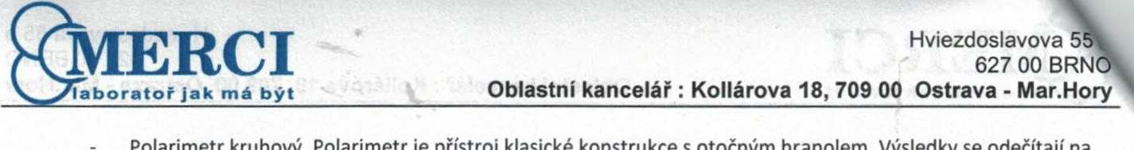Polarimetr kruhový. Polarimetr je přístroj klasické konstrukce s otočným hranolem. Výsledky se odečítají na kruhové stupnici s rozsahem ±180⁰ s dělením po 0.05'. Přístroj je vybaven LED zdrojem světla.
Lze v něm používat kyvety dlouhé 100 a 200 mm, které jsou v základní sadě a lze je objednat i zvlášť
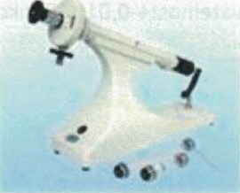
- Refraktometr na měření cukru, typ 20A
  - Ruční(přenosný) hranolový refraktometr - s jednou stupnicí Brix, vhodný pro měření roztoků cukru, moštu nebo ovocných nápojů, ale i například chladících kapalin, lubrikantů nebo olejů. Rozsah měření stupnice v Brix 0-20%, rozlišení 0,1% s teplotním čidlem, automatická kompenzace na teplotu v rozsahu 10-40C. Součástí dodávky bude kalibrační roztok nebo blok, pipetka, šroubováček, čistící utěrka a vše uloženo v praktickém boxu.
katalogové číslo
Rozsah Stupnice  Přesnost | Brix - 0-20% |  | 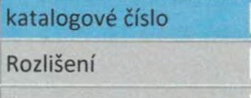  Konstrukce  Optika
 | ±0.1 % |  |  | Hliníkové tělo
 | ANO od 10⁰C do 40⁰C |  |  | Plast/kov nezapouzdřeno
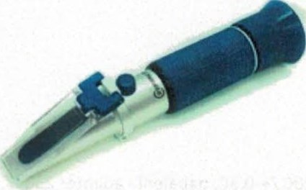
- Refraktometr na měření medu, typ 40HA
  - Ruční(přenosný) hranolový refraktometr - se stupnicemi Brix a Baumé. Určený k měření obsahu vody v medu, vysokých koncentrací cukru nebo relativní hustoty kapaliny. Rozsah měření: Brix 58% až 90 %, rozlišení 0,5%, Baumé 38až 43 Bé, rozlišení 0,5 Bé, voda v medu 12-27% Refraktometr vybaven teplotním čidlem, automatická kompenzace na teplotu v rozsahu +10 až + 34C.Součástí dodávky bude kalibrační roztok nebo blok, pipetka, šroubováček, čistící utěrka a vše je uloženo v praktickém boxu.
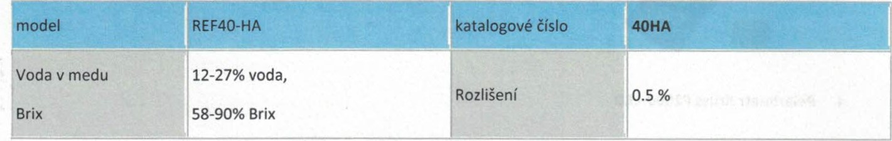
 |  | qualityaustria | www.merci.cz merci.ostrava@merci.cz | Tel:  Fax: | 596 624 633  596 622 571 | SOB Brno  382408043/0300 | I O  Dič | 46966447  CZ46966447

CERTIFIED
:2000 NR.03491,'O obchodním C.
NR00526/O NR.00244/O
00
Baumé |  | 38-43% Baumé |  | Konstrukce  Optika
 | 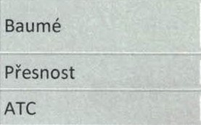 |  |  |  | Hliníkové tělo
 |  | ANO 10 do 40⁰C |  |  | kov/plast
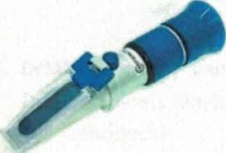
- Studentský mikroskop binokulární B192
  - Mikroskop určený k pozorování průhledných, tenkých preparátů nebo řezů rostlinných a živočišných tkání. Přístroj vybavený objektivovou hlavici revolverového typu. Pracovní stůl integrovaný ve stativu, který umožňuje posun preparátu v osách X-Y. Achromatické objektivy s antireflexní úpravou poskytují přirozený a barevně nezkreslený obraz. Osvětlení vzorků je pomocí 3W LED zdroje zabudovaného v noze mikroskopu nejlépe v dobíjecí verzi osvětlení. Rozsah zvětšení 40x až 1000x
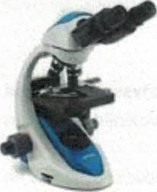
- Laboratorní topné hnízdo 250ml, typ SXKW
  - Laboratorní topná hnízda jsou určena k elektrickému ohřevu obsahu skleněných baněk o objemu 250 ml. Teplota ohřevu je regulována termostatem opatřeným tepelnou zpětnou vazbou zvyšující přesnost regulace. Funkce přístroje je indikována doutnavkou, signalizace barevnými LED diodamy, červená dioda označuje zapnutý termostat, zelená, termostat vypnutý
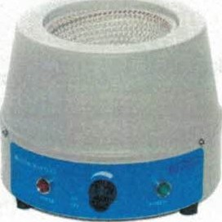
- Odkapávač na sklo - nástěnný Kartell
 |  | qualityaustria | www.merci.cz merci.ostrava@merci.cz | Tel:  Fax: | 596 624 633  596 622 571 | SOB Brno  382408043/0300 | I O  Dič | 46966447  CZ46966447

CERTIFIED
NR.034S1/O

Odkapávač nástěnný.
Sušák na sklo.
Počet míst 72.
Průměr bodlin [mm] 15.
Výška [mm] 630. Šířka [mm] 450.
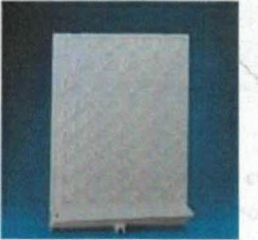
- Stojan laboratorní deska stojanu litinová, povrch opatřen nátěrovou hmotou - tyč nerez, průměr 12 mm, výška 1000mm (1 metr)
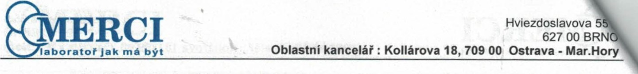
- rozměr desky 250 x 160 mm
- Kruhy k upevnění na laboratorní stojan 80 mm Kruh varný 80 mm, bez svorky, bez povrchové úpravy.
Bez povrchové úpravy. Průměr [mm] 80.
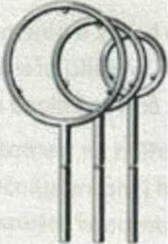
- Držáky bez svorky 186 mm
Držák laboratorní hliníkový, rozteč 40 mm, bez svorky, korková výstelka čelistí, 186 mm.
Typ l.
Laboratorní držák bez svorky.
Čelisti jsou opatřeny korkovou výstelkou.
Materiál hliníková slitina.
Maximální rozevření čelistí [mm] 40.
Průměr upínané části [mm] 11. Délka [mm) 186.
 |  | qualityaustria | www.merci.cz merci.ostrava@merci.cz | Tel:  Fax: | 596 624 633  596 622 571 | SOB Brno  382408043/0300 | I O  Dič | 46966447  CZ46966447

CERTIFIED
:ZOOO NR.034S1,'O ob&łodnĺrn
NR00526/0
NR00244/O
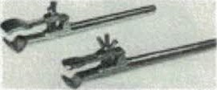
- Držáky na byrety jednoduchý 130 mm
Držák na byrety hliníkový, se svorkou, jednoduchý, 130 mm.
Typ jednoduchý.
Držák na byrety se svorkou.
Materiál hliníková slitina.
Maximální rozevření čelistí [mm] 30.
Pro tyče o průměru [mm] 5 - 12. Délka [mm] 130.
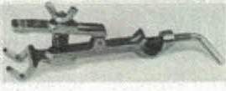
- Držák na chladič rozevření čelistí 70 mm
Držák na chladič hliníkový, rozteč 70 mm, bez svorky, velký, 280 mm.
Typ velký.
Držák na chladič bez svorky.
Držák se skládá z nastavitelných čelistí a dříku.
Materiál hliníková slitina.
Maximální rozevření čelistí [mm] 70.
Průměr upínané části - dříku [mm] 11. Délka [mm) 280.
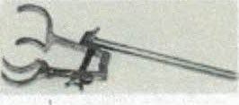
- Svorka dvojitá 80mm
Svorka křížová pro tyče do průměru 12,0 mm, hliníková slitina.
Materiál hliníková slitina, ocelový upevňovací šroub svorky.
Průměr tyče [mm] 2,0 - 12,0. Délka [mm) 80.
 |  | qualityaustria | www.merci.cz merci.ostrava@merci.cz | Tel:  Fax: | 596 624 633  596622 571 | SOB Brno  382408043/0300 | I O  Dič | 46966447  CZ46966447

CERTIFIED
NR.03491,'O
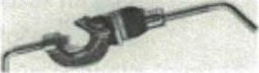
- Ruční držák na zkumavky pro zkumavky 17mm
Držák na zkumavky. Materiál hliníková slitina. Minimální průměr objímky [mm] 17. Délka [mm) 225
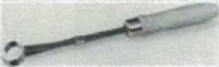
- Mikropipeta mechanická 1-10 ml....typ Eppendorf Research Plus
-Mikropipet s optimalizovaným komfortním držením, velký Čitelný displej, autoklávovatelná, prvky z měkkého plastu, vyvážené zavěšení na ukazováčku, dvojčinné pipetovací tlačítko s nízkou silou nutnou pro stisk, přesnost 0,15-06%, nízká váživost, max 75g
- Hustoměr 950-1000/1 kg/m3, bez teploměru Hustoměr provozní 950-1000 kg/m3.
Měřicí rozsah [kg/m31 950 až 1000.
Dělení (kg/m31 1,0.
Délka [mm] 320.
Referenční teplota [ºc) +20. Bez teploměru.
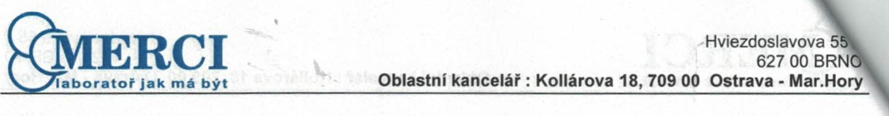
- Hustoměr 1000-1050/1 kg/m3, bez teploměru Hustoměr provozní 1000-1050 kg/m3.
Měřicí rozsah [kg/m31 1000 až 1050.
Dělení [kg/m31 1,0.
Délka [mm] 320.
Referenční teplota [^{O}CI +20. Bez teploměru.
- Hustoměr 1050-1100/1 kg/m3, bez teploměru
Hustoměr provozní 1050-1100 kg/m3.
Měřicí rozsah [kg/m3) 1050 až 1100.
Dělení [kg/m31 1,0.
Délka [mm] 320.
Referenční teplota [^{O}CI +20. Bez teploměru.
21. Spektrofotometr UV/VIS LI-294
UV/VIS spektrofotometr s funkcí skenování určen pro kvalitativní i kvantitativní analýzu včetně scanovacího softwaru
 |  | qualityaustria | www.merci.cz merci.ostrava@merci.cz | Tel:  Fax: | 596 624 633  596 622 571 | SOB Brno  382408043/0300 | I O  DIČ | 46966447  CZ46966447

SYSTEM CERTIFIED
9001:2000 NR.03491/O

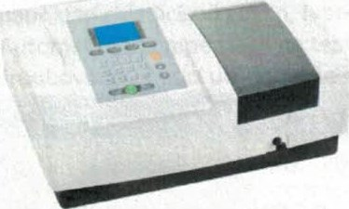
Požadované parametry:
- Rozsah vlnových délek 190 - 1100 nm
- Spektrální šířka 2 nm
- Optický systém Jednopaprskový
- Přesnost vlnové délky min. ±0,8 nm
- Opakovatelnost vlnové délky ±0,2 nm nebo lepší Rozlišení vlnové délky 0,1 nm nebo lepší
- Fotometrický rozsah O až 100 % T, —0,5 až 3 A, O až 9 999,9 koncentrace
- Fotometrická přesnost ±O,2T
- Fotometrická opakovatelnost ±0,5 % T (v rozsahu 0 - 100 % T)
- Ovládání přes dotykový LCD displej (480 x 272 pixelů) Funkce přístroje o fotometrický mód % T, Abs, energie o kvantitativní měření o spektrální skenování dostupný přímo na dotykovém displeji
• Detektor Silikonová fotodioda
- Standardní držák kyvet 4pozicový pro kyvety optické délky 10 mm včetně kyvet
- Zdroj světla Wolframová a halogenová lampa
- Možnost připojení externí paměti (USB disk) Možnost přepojení s počítačem přes USB
- Možno doplnění o software pro lepší efektivitu práce a jednodušší zpracování dat
- Míchačka magnetická bez ohřevu, typ 06-MS-PA
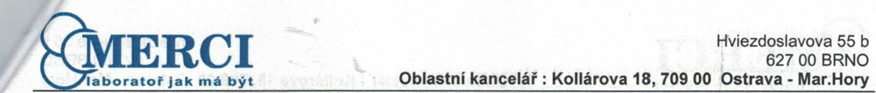
- Míchaný objem vody 31. Rozsah otáček 300-1500 min-l, průměr plotny: 135mm, digitální LED displej, součástí dodávky 1 ks míchadla tzv. včelka.
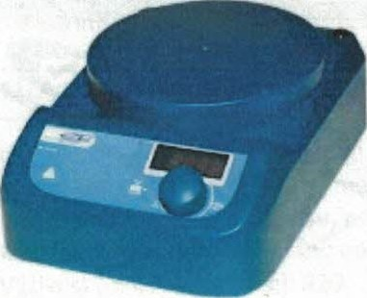
- tužkový pH metr, typ pH 55 Milwaukee
Voděodolný kapesní pH testr pro základní měření s LCD displejem a vyměnitelnou pH elektrodou. Automatická teplotní kompenzace a automatická 1-2 bodová kalibrace. Součástí dodávky jsou pufry pH 4,01 a 7,01.
Měřící rozsah: -2.00 — 16.00 pH
Teplota: -5 - 60 ºc
Rozlišení: 0,1 pH
 |  | qualityaustria | www.merci.cz merci.ostrava@merci.cz | Tel:  Fax: | 596 624 633  596 622 571 | SOB Brno 382408043/0300 | I O  DIČ | 46966447  CZ46966447

SYSTEM CERTIFIED
9001 NR.03491,'O
NR.00526/0
Přesnost: ±O,I pH
Kalibrace: 1-2 body
- tužkový pH metr, pH56, Milwaukee
  - přesný vodotěsné přístroje s automatickou teplotní kompenzací a dvoubodovou automatickou kalibrací zobrazovanou na displeji v rozsahu -5 až +60 ºc s rozlišením 0,1 ºc a přesností ± 0,5 ºc. Velký LCD displej zobrazuje kromě měřených hodnot i stav baterie. pH elektroda kromě čištění nevyžaduje údržbu a je jednoduše vyměnitelná.
Rozsah měření -,O až 16,0 pH, rozlišení 0,01 pH a přesnost ± 0,05 pH. r Přístroje mají funkci Automatické vypnutí při nečinnosti, napájení baterií, které jsou součástí dodávky
- Teploměr obalový rozsah -IO +150C — Exatherm
Teploměr obalový pro všeobecné použití -10 až +150 / 0,5 ºc s organickou náplní.
Měřicí rozsah [^{O}CI -10 až +150.
Dělení [ºc] 0,5.
Průměr [mm] 8 - 9. Délka [mm] 340
- refraktometr na cukr REF- P
  - Standardní ruční refraktometr s jednou stupnicí Brix vhodný pro roztoky cukru, moštu nebo ovocných nápojů, ale i například chladicích kapalin, lubrikantů nebo olejů. Rozsah měření 0-32% Brix, rozlišení 0,2%Brix s teplotním čidlem. Automatická kompenzace na teplotu v rozsahu 10-40C. Součástí dodávky bude kalibrační roztok nebo blok, pipetka, šroubováček, čistící utěrka a vše uloženo v praktickém boxu.
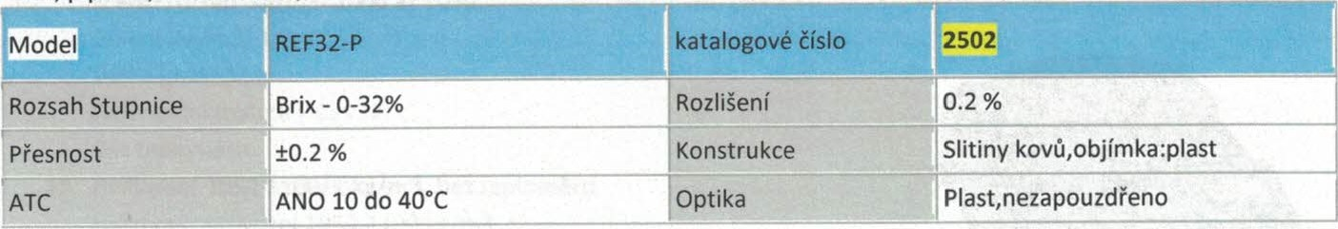
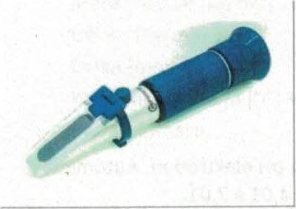
- refraktometr na cukr, typ REF -62M
 |  | qualityaustria | www.merci.cz merci.ostrava@merci.cz | Tel:  Fax: | 596 624 633  596 622 571 | SOB Brno  382408043/0300 | I O  Dič | 46966447  CZ46966447

SYSTEM CERTIFIED
9001:2000 NR.03491/0 6817,
14001 :2004
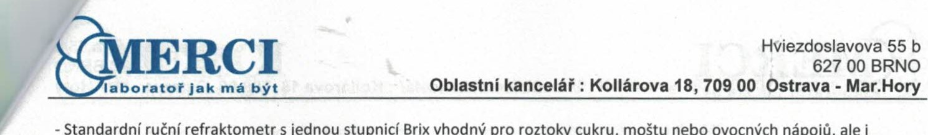- Standardní ruční refraktometr s jednou stupnicí Brix vhodný pro roztoky cukru, moštu nebo ovocných nápojů, ale i například chladicích kapalin, lubrikantů nebo olejů. Rozsah měření 28-62% Brix, rozlišení 0,2%Brix s teplotním čidlem. Automatická kompenzace na teplotu v rozsahu 10-40C. Součástí dodávky bude kalibrační roztok nebo blok, pipetka, 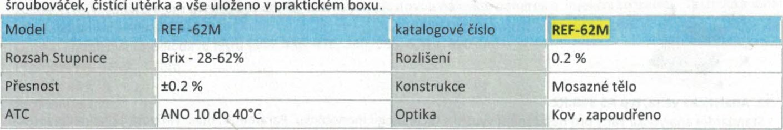šroubováček, čistící utěrka a vše uloženo v praktickém boxu.
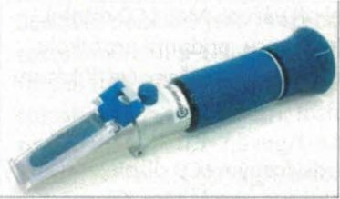
28. refraktometr na cukr, typ REF 82
- Standardní ruční refraktometr s jednou stupnicí Brix vhodný pro roztoky cukru, moštu nebo ovocných nápojů, ale i například chladicích kapalin, lubrikantů nebo olejů. Rozsah měření 45-82% Brix, rozlišení 0,2%Brix bez teplotního čidla. Součástí dodávky bude kalibrační roztok nebo blok, pipetka, šroubováček, čistící utěrka a vše uloženo v praktickém boxu., rozsah teploty 10-40⁰C
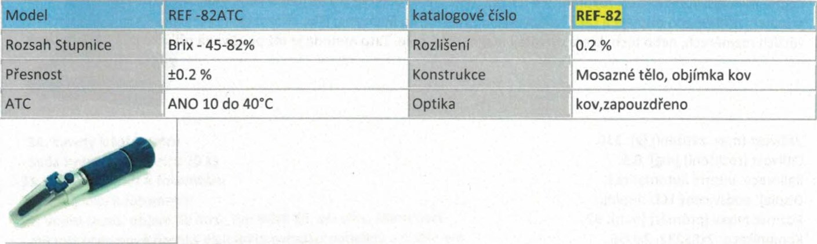
29. Polarometrická trubice k polarimetru 100mm - KRUSS
- Polarimetrická trubice s optickou délkou 100mm (10cm), použitelná jako náhradní díl,
30. polarometrická trubice k polarimetru 200mm - KRUSS
- Polarimetrická trubice s optickou délkou 200mm (20 cm), použitelná jako náhradní díl
31. Analytická váha, typ AS 220.R2 - Radwag
- Standardní analytické váhy pro nejběžnější využití s technologií monobloku. Parametry: max. váživost 220g, citlivost 0,1 mg, reprodukovatelnost +-O,2mg, linearita +-O,3mg, průměr misky min. 91 mm . Váhy dosáhnou ustálení do 3 sekund, jsou co nejodolnější při teplotních změnách a stabilní při vážení. Mají LCD displej Váhy vybavené funkcemi pro dávkování, práci s procenty, počítání kusu, podpora protokolu GLP a další. Možnost externí kalibrace a váhy vybavené vestavěným kontrolním závažím. Váhy Jsou opatřeny certifikátem EU a lze je ověřit jako stanovené měřidlo.
Váživost (max. zatížení) [g]: 220. Citlivost (rozlišení) [mg]: 0,1.
Kalibrace: interní automatická.
Displej: podsvícený LCD displej.
Rozměr misky [průměr] [mm]: 85.
Komunikace: 2xRS232, 2xUSB.
Záruka [měsíce]: 24. Volitelně WiFi.
 |  | qualityaustria | www.merci.cz merci.ostrava@merci.cz | Tel:  Fax: | 596 624 633  596 622 571 | SOB Brno  382408043/0300 | I O  Dič | 46966447  CZ46966447

SYSTEM CERTIFIED
9001:2000 NR.034S1/O
14001 :2004

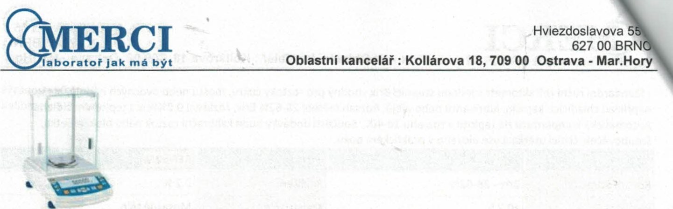
32.
Analytická
váha,
typ
AS
310.R2
- Standardní analytické váhy pro nejběžnější využití s technologií monobloku. Parametry: max. váživost 320g ( jediný rozdíl proti položce Č.31) , citlivost 0,1 mg, reprodukovatelnost +-O,2mg, linearita +-O,3mg, průměr misky min. 91 mm (9,1cm). Váhy dosáhnou ustálení do 3 sekund, jsou co nejodolnější při teplotních změnách a stabilní při vážení. Mají LCD displej alespoň 14mm výška čísel. Váhy vybavené funkcemi pro dávkování, práci s procenty, počítání kusu, podpora protokolu GLP a další. Možnost externí kalibrace a váhy vybavené vestavěným kontrolním závažím. Váhy Jsou opatřeny certifikátem EU a lze je ověřit jako stanovené měřidlo.
Váhy analytické Radwag AS 310.R2 - ověřitelné.
Váhy série AS.R2 reprezentují novou standartní úroveň analytických vah. Jsou vybaveny podsvíceným LCD displejem, který je doplněn o textovou linku pro zadávání a čtení názvů produktů, přihlašování uživatelů nebo pro pamět tára. Přesnost vážení je zajištěna automatickou vnitřní kalibrací, závislou na čase a teplotních změnách. Váhy série AS.R2 jsou nabízeny s těmito maximálními kapacitami vážení: 110, 160 a 220, 310g při odečítatelnosti 0,1mg. Váhy také nabízejí volitelný systém pipetové kalibrace a automatické otvírání dvířek. Procedury GLP sestávájí z protokolu o kalibraci váhy, a tyto informace mají neměnný charakter. Přístup do vážní komory je přes posuvná dvířka a posuvný horní kryt. Váhy AS.R mají nejpoužívanější komunikační rozhraní: 2 x RS 232, USB typ A, USB typ B a volitelně WiFi. Váhy AS.R2 mají možnost připojení přídavného displeje a také funkci vážení zavěšeného břemene, jako alternativní řešení pro vážení břemen o větších rozměrech, nebo těch, která vytvářejí magnetické pole. Tato metoda je též používaná při určování hustoty látek.
Váživost (max. zatížení) 310.
Citlivost (rozlišení) [mg]: 0,1.
Kalibrace: interní automatická.
Displej: podsvícený LCD displej.
Rozměr misky [průměr) [mm]: 92.
Komunikace: 2xRS232, 2xUSB.
Záruka [měsíce]: 24. Volitelně WiFi.
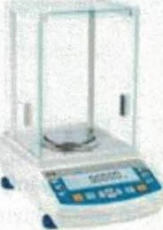
33. Fotometr vč. reagencií, typ Nanocolor PF 12 Plus
- kompaktní univerzální a vodotěsný přístroj, určený k použití jak v laboratoři, tak přímo v terénu pro analýzu vod. Fotometr měří absorbanci při sedmi vlnových délkách, daných filtrovou optikou. Vzorky se měřív kulatých kyvetách o průměru 16 mm. Přístroj může být napájen z USB slotu, ze standardních nebo nabíjecích baterií. Je vybaven podsvíceným grafickým displejem s intuitivním ovládáním.
Fotometr má předprogramováno více než 100 metod stanovení koncentrace kationtu a aniontů ve vodách, a to na základě kyvetových testů řady .
V paměti je místo pro uložení padesáti dalších metod definovaných uživatelem. Interní paměť dovoluje uložení až 1000 měření dle standardu GLP. Přístroj je vybaven USB portem pro
 |  | qualityaustria | www.merci.cz merci.ostrava@merci.cz | Tel:  Fax: | 596 624 633  596 622 571 | SOB Brno  382408043/0300 | I O  DIČ | 46966447  CZ46966447

SYSTEM CERTIFIED
9001 :ZOOO NR.034S1,'O
14001:2004
přenos dat do počítače pomocí přiloženého softwaru, export dat je možný také přímo do MS Excel. Bezplatný upgrade firmware je možný pres internet nebo z počítače.
Přístroj je dodáván v praktickém přenosném kufříku, který dále obsahuje 4 baterie, 4 prázdné kulaté kyvety, software pro přenos dat do PC, USB kabel, plastovou nálevku, pohárek a injekční stříkačku. Technická data:
Zdroj světla: xenonová žárovka
Optika: křemíková fotodioda, 6 filtrů (345, 436, 470, 540, 585, 620 a 690 nm) Přesnost vln. délek: ±2 nm
Rozsah: ±3 E
Rozlišení: ±1 %
Stabilita: E/h
Paměť: 1000 měření
Součástí dodávky jsou reagencie:
rozsah měření: 1-120 mg/l, dusičnany, 110 testů/balení rozsah měření: 0,02-0,5 mg/l, dusitany, 120 testů/balení rozsah měření: 0,2-5 mg/l, fosforečnany, 80 testů/balení rozsah měření: 0,1-2,5 mg/l, Amonium, 50 testů/balení rozsah měření: 1-50 mg/l, chloridy, 90 testů/balení rozsah měření: 0,04-2 mg/l, železo, 100 testů/balení rozsah měření: 0,1-5 mg/l, mangan, 70 testů/balení
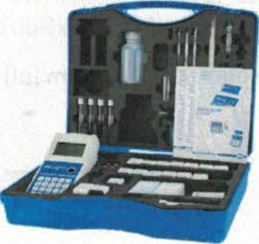
34. kyvety k fotometru
- Sada kyvet k fotometru 20 ks
- síťový adaptér k fotometru
- nabíječka k fotometru
- vodní lázeň, objem 10 litrů, typ WNE 10, vč. víka, Memmert
- mikroprocesorové řízení s digitálním ovladací panelem s displejem
- ochrana proti přehřátí
- ohřev od teploty okolí do 100⁰C
- rozlišení teploty 0,1⁰C, teplotní stabilita/uniformita (při 70⁰C) ±0,1/±0,2 ºc - časovač s automatickým vypnutím
- vynikající chemická a korozivní odolnost, topné prvky mimo prostor vany, materiál nerez
- nerez kondenzační Šikmé víko
Teplotní stabilita při 70⁰C (ºc)
Teplotní uniformita při 70⁰C (ºc)
kontrolka úrovně hladiny, při překročení povolené tolerance akustický alarm a vypnutí topení
Vypouštěcí ventil: ANO Objem [Il 10.
Vnitřní šířka [mm) 210.
Vnitřní výška [mm) 140.
Vnitřní délka [mm] 350..
Vnější šířka [mm] 356.
Vnější výška [mm] 238.
Vnější délka [mm] 578. Napětí [Vl 230.
 |  | qualityaustria | www.merci.cz merci.ostrava@merci.cz | Tel: Fax: | 596 624 633  596 622 571 | SOB Brno  382408043/0300 | I O  DIČ | 46966447  CZ46966447

SYSTEM CERTIFIED
9001 :ZOOO NR.034S1/O
14001:2004

Claboratoř WERCIjak má být
Výkon [WI 1200.
Hmotnost [kg] 13.
38. vodní lázeň, objem 7 litrů, typ WNE 7, vč. víka Memmert
- mikroprocesorové řízení s digitálním ovladací panelem s displejem
- ochrana proti přehřátí
- ohřev od teploty okolí do 100⁰C
- rozlišení teploty 0,1⁰C, teplotní stabilita/uniformita (při 70⁰C) ºc - časovač s automatickým vypnutím
- vynikající chemická a korozivní odolnost, topné prvky mimo prostor vany, materiál nerez
- nerez kondenzační šikmé víko
Teplotní stabilita při 70⁰C (ºc)
Teplotní uniformita při 70⁰C (ºc)
Výkon ohřevu (W) 1200W a více kontrolka úrovně hladiny, při překročení povolené tolerance akustický alarm a vypnutí topení minimální vnitřní rozměry d. x š. x v. (mm)
240 x 210 x 140
Vypouštěcí ventil: NE
39. mikrostříkačka, typ 702N Hamilton
Mikrostříkačka Hamilton 25 Vl; 702N Série 700, provedení N - pevně upevněná jehla. Typ 702N. Model 80400. Objem [PII
25. Dělení [pil 0,25.
40. digitální hustoměr, typ Densito Mettler Toledo
Profesionální přenosný hustoměr s jednoduchou obsluhou - ponoření vzorkovací hadičky do vzorku, zmáčknutí kohoutku a odečtení konečného výsledku v požadovaných jednotkách.
Měření hustoty.
Teplotní kompenzace: Při provádění přesných měření hustoty musí být výsledky korigovány na teplotu vzorku. Densito nejen velmi přesně měří teplotu vzorku, ale před každým měřením umožňuje volbu odpovídajícího teplotního korekčního koeficientu. To značně urychluje a usnadňuje měření různých typů vzorků.
Řízené vzorkováni: U hustoměru Densito může být rukou přizpůsobena rychlost vzorkování, pomalá pro viskózní vzorky, aby se zabránilo tvorbě vzduchových bublin nebo velmi vysoká pro účinné proplachování měřící cely.
Externí vzorkování: Vzorkováni může být velice složité u vzorků s vysokou viskozitou nebo u vzorků, které se snadno odplyňují. V takovém případě můžete k hustoměru Densito připojit externí injekční stříkačku.
Dokonalé ukládání výsledků: Densito ukládá až 1100 výsledků včetně identifikace vzorků, jednotky měření, teplotního korekčního koeficientu, identifikace přístroje, datumu a času.
Měřicí rozsah [g/cm3] 0 až3.
Dělení [g/cm3] 0,0001.
Přesnost měření [g/cm31 0,001.
Jednotky měřeni hustota, specifická hmotnost, Brix%, alkohol, ⁰Baumé, ^{O}PIato, API, kyselina sírová.
Justování na vzduch nebo vodu.
Infračervený interface (IrDA nebo RS232C).
 |  | qualityaustria | www.merci.cz merci.ostrava@merci.cz | Tel:  Fax: | 596 624 633  596 622 571 | SOB Brno  382408043/0300 | I O  DIČ | 46966447  CZ46966447

SYSTEM CERTIFIED
9001 NR.034S1/O zapsána
NR.00526to

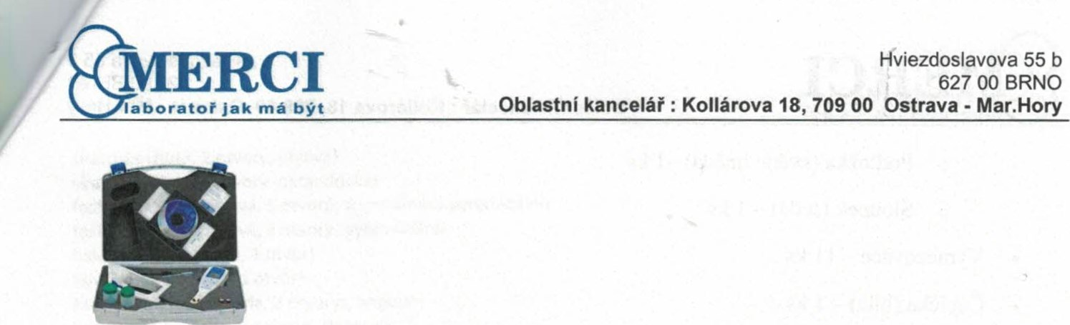

41. Digitální teploměr tužkový, rozsah od -50⁰C do 300⁰C, Exhaterm
- Technická data:
Rozsah měření -50 ...+300⁰C
Citlivost 0,1⁰C
Přesnost ±I^{O}C ±digit (T> -30⁰C)
±2⁰C ±digit -30⁰C)
Napájení 1.5 V, funkce ON/OF
Automatické vypnutí: cca 1 hodina. Velmi praktický svojí všestrannou použitelností. Teplotní snímač vyrobený z ocelové trubičky se špičatým koncem

42. Modely molekul Molymod- Mini DNA -12 vrstev
Model Molymod@Mini DNA je možné sestavit pro demonstaci na stojánku, nebo rozprostřený na demonstraci replikace. Také je možné kombinovat tento model DNA s modelem RNA vysvětlit transkripci a syntézu bílkovin.
Obsah:
- 12 páruje tvořeno:
- Thymin (oranžový) — 6 ks o Adenin (modrý) — 6 ks o Guanin (oranžový) — 6 ks o Cytosin (žltý) — 6 ks
- Boční řetězec o Deoxyribose (červená) — 24 ks o Fosfát (purpurová) — 24 ks
- Stojan
 |  | qualityaustria | www.merci.cz merci.ostrava@merci.cz | Tel: 596 624 633 Fax: 596 622 571 | SOB Brno  382408043/0300 | I O 46966447  Dič CZ46966447

SYSTEM CERTIFIED
9001:2000 NR.03491/O 14001 NR.00526/O
NR.00244to
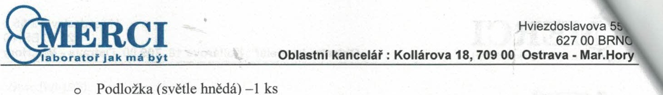o Podložka (světle hnědá) —1 ks o Sloupek (šedá) — 1 ks
- Vymezovače — 1 1 ks
- Čepička (bílá) — 1 ks
- Rozměr: cca 24 cm x 11 cm)
- Balení: plastový box
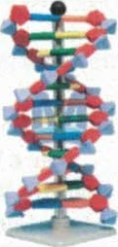

43. Modely molekul Molymod - Velký model DNA
- Velký demonstrační model DNA s IO páry bází. Sada dodávaná v rozloženém stavu. Výška modelu je cca 50 cm, obsahem soupravy je 640 ks atomů, 750ks vazby a 1 ks stojanu
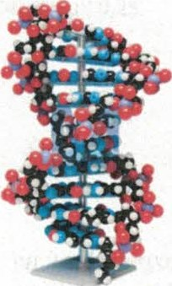

44. Modely molekul Molymod - Benzen, ethan, ethen, ethin - orbitalové modely
- Sada obsahuje dostatečný počet dílů k vytvoření 4 typů organických molekulárních orbitálových modelů, které zobrazují vazebné orbitaly, o vazebné orbitály, koncept hybridizace a delokalizace. Obsah soupravy:
uhlík: 12 ks vodík: 18 ks uhlík-uhlík (0-vazby): 9 ks (oválné tvary) uhlík-vodík (0-vazby): 18 ks (hruškovité tvary) Tt-vazba: 9 ks (21 ks růžová, 21 ks purpurová)

45. Modely molekul Molymod - Anorganická/organická chemie - studentská sada
- K dispozici je celkem 52 atomů. Stavebnice používá standardní barevné kódování atomů.
Obsah soupravy: Atomy uhlík: 6 ks (černá, 4 otvory, tetraedrická) vodík: 14 ks (bílá, 1 otvor) bór: 1 ks (béžová, 3 otvory, trigonální) dusík: 1 ks (modrá, 3 otvory, pyramidální) dusík: 2 ks (modrá, 4 otvory, tetraedrická) kyslík: 6 ks (červená, 2 otvory, angular) kyslík: ksl (červená, 4 otvory, tetraedrická)
 |  | qualityaustria | www.merci.cz merci.ostrava@merci.cz | Tel:  Fax: | 596 624 633  596 622 571 | SOB Brno  382408043/0300 | I O  Dič | 46966447  CZ46966447

SYSTEM CERTIFIED
9001 NR.03491/0 zapsána
NR00526,'O NR.002.WO
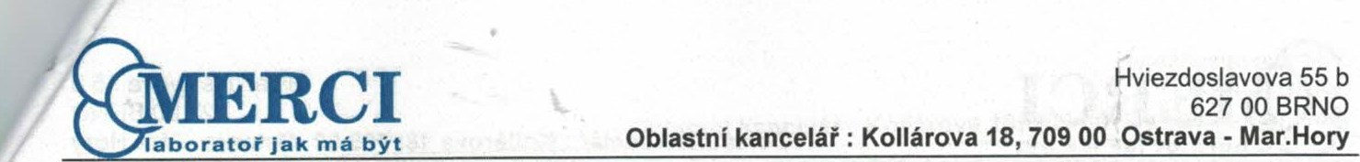
síra: 1 ks (žlutá, 2 otvory, úhlová) síra: 1 ks (žlutá, 6 otvory, oktaedrická) fosfor: 1 ks (purpurová, 5 otvorů, trigonálně-bipyramidální) fosfor: 1 ks (purpurová, 3 otvory, pyramidální) halogen: 6 ks (zelená, 1 otvor) kov (Na): 2 ks (šedá, 1 otvor) kov (Ca, Mg): 2 ks (šedá, 2 otvorys, angular) kov (Be): 1 ks (Šedá, 2 otvorys, lineární) kov (Al): 1 ks (šedá, 3 otvorys, trigonální) kov(Si, Cu): 1 ks (šedá, 4 otvory, tetraedrická) kov: 1 ks (šedá, 6 otvorů, oktaedrická) hybridizovaný atom: 1 ks sp3 (béžová, 4 otvory, tetraedrická) hybridizovaný atom: 1 ks dsp3 (béžová, 5 otvorů, trigonálně-bipyramidální) hybridizovaný atom: 1 ks d2sp3 (béžová, 6 otvorů, oktaedrická) elektronový mrak: 3 ks (plochý hruškovitý tvar) Vazby střední: 20 ks (31 mm šedá, jednoduchá vazba) střední: 5 ks (31 mm purpurová, jednoduchá vazba nebo osamocené páry) dlouhá: 12 ks (46 mm šedá, dvojná nebo trojná vazba)
Balení:
plastový box 235x170x35 mm
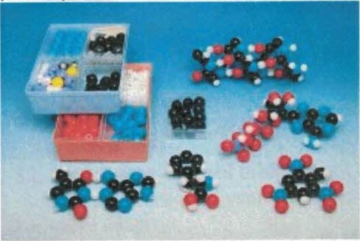

46. Stojan nastavitelný, výška 60-280 mm, můstek 200x200 mm
- Zvedáček laboratorní 200x200 mm, hliník, modrý.
Zvedáček s možností plynulého nastavení výšky. Materiál hliník potažený plastem, modrý. šířka [mm] 200. Délka [mm] 200.
Nastavitelná výška [mm] 60 - 280. Nosnost [kg] 20.
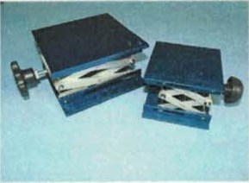

47. Chromatografická komora včetně víka 20x20cm
- skleněná vyvíjecí komora pro TLC desky s víkem, rozměr 200x200mm
 |  | qualityaustria | www.merci.cz merci.ostrava@merci.cz | Tel:  Fax: | 596 624 633  596 622 571 | SOB Brno  382408043/0300 | I O  Dič | 46966447  CZ46966447

SYSTEM CERTIFIED
9001 :2000 NR.03491/O zapsána
14001:2004 NR.00526/O
18001 :2007

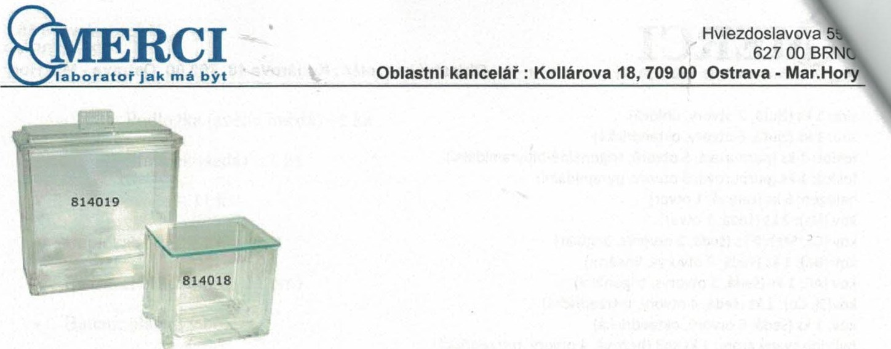

48. Schůdky - sklápěcí podesta s protiskluzovou úpravou, Plazatec P
- Minimální nárok na prostor ve složeném stavu a při transportu
Protiskluzové rýhované hliníkové stupně
Pohodlné a bezpečné stání díky prostorným stupňům (šířka 360 mm, hloubka 230 mm)
Stupně vyrobeny z lisovaných profilů odolných proti zlomení, Technické parametry: Pracovní výška: 2,67m, Výška plošiny 0,67m, spodní šířka 0,48m, nosný profil 70 mm, počet stupňů vč.3 ks plošiny: ,hmotnost: 6,6 kg
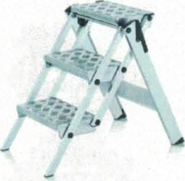

49. Iontově selektivní elektrody - draselné ionty, Vernier
- Sonda měří koncentraci draselných katiointů K+ ve vodných roztocích. Nutnost komunikace s datalogerem Technické údaje:
Rozsah: 90 mg/l až 39 000 mg/l
Přesnost (accuracy): 16 % z rozsahu
Rozsah pH, ve kterém lze sondu používat: 2 - 12
Teplotní rozsah, ve kterém lze sondu používat: O ºc až 40 ºc
Interferující ionty: Rb2+, Cs2+, NH4+, Ca2+, Mg2+, Li+
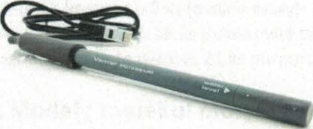
50. Iontově selektivní elektrody - amonné ionty, Vernier - Sonda měří koncentraci amonných kationtů NH4+ ve vodných roztocích.
Technické údaje
Rozsah: 1 mg/l až 18 000 mg/l
Přesnost: ±10 % plného rozsahu (při kalibraci 1 a 1000 mg/L)
 |  | qualityaustria | www.merci.cz merci.ostrava@merci.cz | Tel:  Fax: | 596 624 633  596 622 571 | SOB Brno  382408043/0300 | I O  Dič | 46966447  CZ46966447

SYSTEM CERTIFIED
9001:2000 NR.034S1/O
NR.00526/0
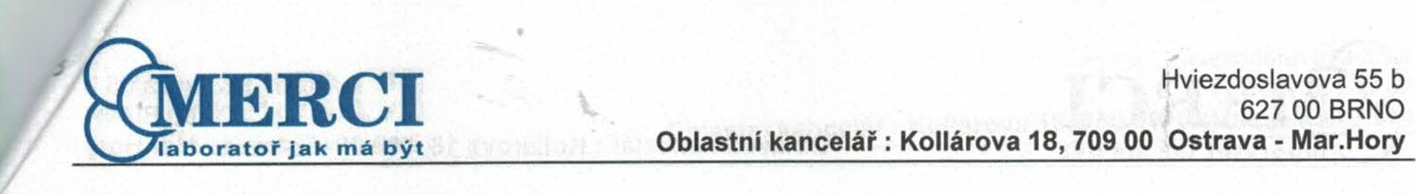
Rozsah pH, ve kterém lze sondu používat: 4 - 7,5
Teplotní rozsah, ve kterém lze sondu používat: O ºc až 40 ºc
Délka sondy / délka kabelu pro připojení k rozhraní: 15,5 cm / 100 cm
Jak sonda amonných iontů funguje
Sonda měří napětí mezi referenční elektrodou na bázi Ag/AgCl a snímací elektrodou, která obsahuje membránu z PVC. Tato membrána (v podstatě porézní plastový disk) je propustná pro amonné kationty, nikoliv však pro vodu. Jak se mění počet amonných iontů procházejících membránou ke snímací elektrodě, mění se také měřené napětí. Na základě toho vypočítává připojené rozhraní koncentraci iontů v roztoku.
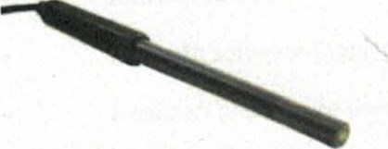

51. Iontově selektivní elektrody - vápenaté ionty, Vernier
- Sonda měří koncentraci vápenatých kationtů Ca2+ ve vodných roztocích. Technické údaje Rozsah: 1 až 40 000 mg/l, přesnost % plného rozsahu (při kalibraci 10 a 1000 mg/L)
Interferující ionty:
Rozsah pH, ve kterém lze sondu používat: 3 - 10
Teplotní rozsah, ve kterém lze sondu používat: O ºc až 40 ºc
Délka sondy / Délka kabelu pro připojení k rozhraní: 15,5 cm / 100 cm
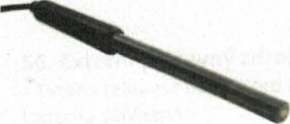
- Iontově selektivní elektrody - vápenaté ionty, Vernier - Sonda měří koncentraci vápenatých kationtů Ca2+ ve vodných roztocích. Technické údaje
Rozsah: 1 až 40 000 mg/l, přesnost ±10 % plného rozsahu (při kalibraci 10 a 1000 mg/L)
Interferující ionty:
Rozsah pH, ve kterém lze sondu používat: 3 - 10
Teplotní rozsah, ve kterém lze sondu používat: O ºc až 40 ºc
Délka sondy / Délka kabelu pro připojení k rozhraní: 15,5 cm / 100 cm
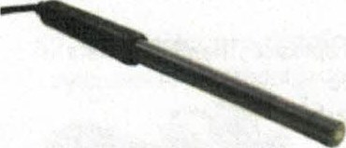
- Iontově selektivní elektrody - chloridové ionty, Vernier - Sonda měří koncentraci chloridových aniontů Cl- ve vodných roztocích.
Technické údaje
Rozsah: 10 až 20 000 mg/l
Přesnost: % plného rozsahu (při kalibraci 1 a 100 mg/L)
Rozsah pH, ve kterém lze sondu používat: 2 - 12
Teplotní rozsah, ve kterém lze sondu používat: O ºc až 40 ºc
Délka sondy / délka kabelu pro připojení k rozhraní: 15,5 cm / 100 cm
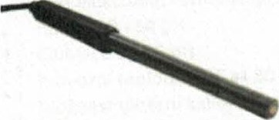

53. Iontově selektivní elektrody - dusičnanové ionty, Vernier
- Sonda měří koncentraci dusičnanových aniontů N03- ve vodných roztocích.
 |  | qualityaustria | www.merci.cz merci.ostrava@merci.cz | Tel:  Fax: | 596 624 633  596 622 571 | SOB Brno  382408043/0300 | I O  Dič | 46966447  CZ46966447

CERTIFIED
:2000 NR.034S110
NR.00526/O
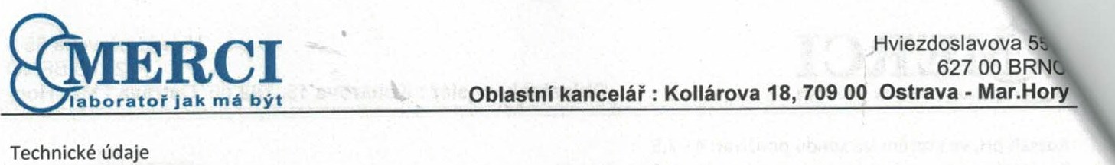Technické údaje
Rozsah: 1 až 10000 mg/l
Přesnost: % plného rozsahu (při kalibraci 10 a 1000 mg/L)
Interferuje s ionty C104-, 1-, C103-, CN- a BF4-
Rozsah pH, ve kterém lze sondu používat: 2,5 - 11
Teplotní rozsah, ve kterém lze sondu používat: 0 ºc až 50 ºc
Délka sondy / délka kabelu pro připojení k rozhraní: 15,5 cm / 100 cm
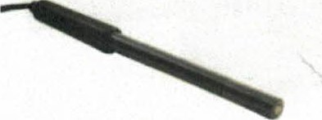

54. Přenosný datalogger, Vernier, LabQuest 2
- Přenosný datalogger - Integrované senzory GPS modul (globální navigace) mikrofon jednoduchý senzor osvětlení
3D akcelerometr
Připojování senzorů k dataloggeru:
Datalogger musí být kompatibilní se všemi senzory tzn. také musí komunikovat s elektrodami, které jsou součástí cenové nabídky 12bitový převodník frekvence měření až 100 000 Hz 3 analogové konektory (-BTA)
2 digitální konektory (-BTD)
USB pro připojení USB senzorů, flashdisků či propojení s PC
Bluetooth 4 pro bezdrátové senzory (lze jich připojit několik současně)
Vizualizace a analýza dat okamžité hodnoty, tabulky a grafy základní analýza dat (odečet hodnot, statistika, zvětšování grafů apod.) pokročilá analýza dat (numerická derivace, integrace plochy pod grafem, prokládání dat matematickými funkcemi, FFT apod. )
Export a sdílení bezdrátově zobrazení a sdílení displeje data loggeru na okolních PC nebo iPadech pomocí aplikace , naměřená data můžete rovněž přes USB otevřít na PC v aplikacu, lze využít i export do tabulkového editoru data lze též odeslat z aplikace datalogerru e-mailem nebo uložit na paměťovou kartu či flashdisk

Další zabudované nástroje aplikace pro připojení digitálního mikroskopu ProScope EDU dvoukanálový tónový generátor stopky kalkulačka periodická tabulka prvků
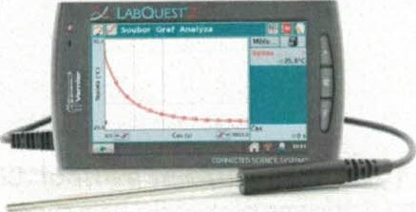
55. rozhraní pro připojení senzorů k počítači přes USB, Vernier, GO-Link
Tel: 596 624 633
@ qualityaus^{tria} merci.ostrava@merci.cz Fax: 596 622 571

CERTIFIED
zapsá-ła
:2000 NR.03491/O NR.00526/O
SOB Brno 46966447
382408043/0300 DIČ CZ46966447

Technická specifikace
připojuje se do USB portu podporuje pouze senzory s analogovým rozhraním (jejich kód končí -BTA).
vzorkovací frekvence až 200 Hz
rozlišení 12 bitů
lze využít software Graphical Analysis (zdarma), Logggr_Utg (zdarma) či Logger Pro k počítači připojit více Go!Linků současně (a měřit tak například zároveň teplotu a tlak)
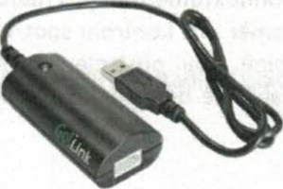

56. Externí přídavný zdroj , LabQuest Battery Boost 2
- Externí přídavná baterie pro datalogger prodlužuje na několikanásobek dobu provozu v terénu. Hmotnost: 300 g, kapacita 10600mAh
Počet nabíjecích cyklů: 300 až 500
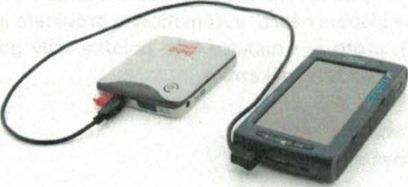

57. nabíječka pro datalogger, Vernier LabQuest
- Vybavena mezinárodní sadou vidlic pro připojení k elektrické síti.
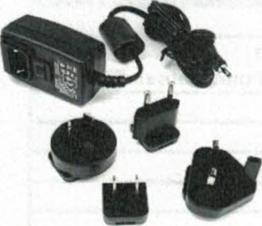
58. ph senzor, Vernier
- pH elektroda, komunikující s dataloggerem ( položka č.49) Technické parametry
Rozsah: O - 14 pH
Citlivost: 0,005 pH
Provozní teplota: 5 ºc až 80 ºc
Možnost uložení kalibrace přímo do senzoru (není tak potřeba řešit kalibrování znovu a znovu). Jak čidlo kyselosti pracuje
 |  | qualityaustria | www.merci.cz merci.ostrava@merci.cz | Tel:  Fax: | 596 624 633  596 622 571 | SOB Brno  382408043/0300 | I O  DIČ | 46966447  CZ46966447

CERTIFIED
:zooo NR.03491,'O r*třĺku
NR.00526to

19
Čidlo obsahuje elektrodu z Ag/AgCl a vytváří výstupní napětí, které se mění s kyselostí prostředí. Pro pH = 7 je toto napětí 1,75 V, jeho přírůstek 0 0,25 V odpovídá úbytku pH 0 1 (analogicky úbytek 0 0,25 V představuje přírůstek pH 0 1)
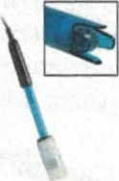
59. Reverzní osmóza , typ Aqual 25XL
- výkon 7 litrů/hod.,s vodoměrem, dig. Konduktometrem a demikolonou, zásobní nádrž na 50 litrů, automatický provoz, vše umístěni na stěně. Včetně instalace v místě plnění!
Jedná se o reverzní osmózu o reálném výkonu 7-12 1/hod. Naše firma používá výhradně špičkové komponenty, proto má reverzně osmotická membrána účinnost vůči vstupní vodě min. 96%. Tato RO je osazena demineralizační kolonou 618-07 pro dočištění vody, kde poté dosahujeme na kvalitu pod IPS/cm, dále je osazena digitálním konduktometrem pro měření kvality permeátu za iontoměničovou náplní (objem 7 lit.). Na vstupu do RO je zařazen vodoměr pro kontrolu spotřeby vody a pro kontrolu životnosti iontoměničové náplně. Při použití iontoměničové náplně jsou přístroje AQUAĽ certifikovány dle Českého lékopisu v aktuálním znění a dle ČSN 3696 „Jakost vody pro analytické účely pro 2. stupeň jakosti vody".
Výsledná vodivost je za demikolonou výrazně nižší než IPS/cm.
Upravená voda natéká do zásobní nádrže — barelu o objemu 50 litrů. K této zásobní nádrži je navrženo k instalaci automatické řízení RO stanice. Do zásobní nádrže se umístí jeden plovákový snímač, který se propojí s řídící jednotkou, kde je na vstupním potrubí nainstalován solenoidový ventil. V případě poklesu hladiny v zásobní nádrži se automaticky spustí produkce demivody, při dosažení maximální hladiny se produkce opět vypne.
Požadavky na vstupní vodu  Vstu ní tlak |  |  | 0,35 - 0,8 MPa
Specifická elektrická vodivost |  |  | doporučeno < 800 BS/cm ři vodivosti nad 800 S/cm e za otřebí stanovit obsah Si02
T | Iota vstu ní vod |  | 4-40 ^{O}C
Max. vlhkost okolí
Max. celková tvrdost |  |  | < I mmol/l
Max. obsah železa Fe) |  |  | < 0,05 m
Max. obsah man anu Mn |  |  | < 0,005 m
 |  |  | 4-8
Max. obsah volného chlóru
TOC
Zákal |  |  | < 1,0 NTU
Mikrobiální čistota |  |  | Prostá bakterií
 |  | V případě, že vstupní voda vyhovující evropské směrnici 98/83 ES tyto parametry nesplňuje, je nutné zařazení vhodné předfiltrace. Tuto předfiltraci Vám samozřejmě na základě aktuálního rozboru vody navrhne pracovník firmy AQUAL s.r.o.
 | www.merci.cz Tel: 596 624 633 SOB Brno 1 0 4696644 qualityaustria merci.ostrava@merci.cz Fax: 596 622 571 382408043/0300 DIC CZ4696644
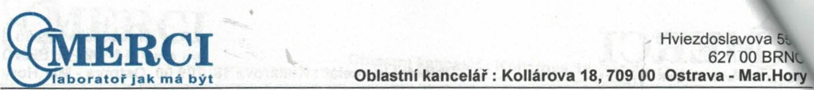
Plnění zásobní nádrže je tedy zcela automatické. Odběr vody je navržen tlakový pomocí membránového dopravního čerpadla s tlakovým spínačem a expanzní tlakovou nádrží. Odběrové místo dle potřeby uživatele ve vzdálenosti do 2 metrů v ceně, delší dle skutečně vynaložených nákladů. Pro tuto verzi instalace (se zásobní nádrží, automatickým provozem atd.) je zapotřebí drobný instalační materiál (PPR rozvody, el. krycí lišty atd.), proto je v nabídce tato položka vždy pouze odhadnuta, protože se většinou předem nezná náročnost instalace a přesné požadavky zákazníka.
Náhrada za dopravu se při větších instalacích ůčtuje celá Brno xxx a zpět v ceně za 1 km 12,—KČ. Pokud se termínově instalace spojí s dalšími zákazníky, doprava se rozúčtovává mezi zákazníky.

SYSTEM CERTIFIED
9001 :ZOOO NR.034S1,'Orejstříku 6817,
SAS 1407.
Ideální připravenost nápoiných míst pro:
přívod vody - cca do 2 m od místa instalace, ukončeno kulovým kohoutem případně ventilem (pračkovým ventilem) s vnějším závitem %”
Minimální vstupní tlak vody — 0,35 MPa, optimálně 0,5 MPa odpad — je nutné mít poblíž, cca do 2 metrů od místa instalace, jakýkoliv odpad (dřez, umyvadlo), není třeba cokoliv připravovat el. 230V — je nutné v blízkosti instalace zajistit zásuvku s 230V, umístění dle platných bezpečnostních předpisů, norem.
V případě instalace celé sestavy na stěnu je nutné, aby stěna byla kvalitní. Nedoporučuji sádrokartonovou příčku!!!
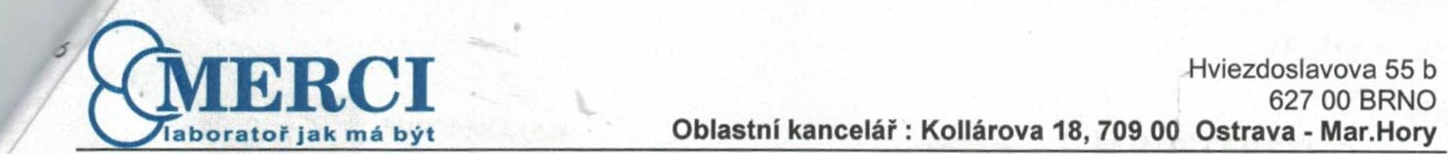
Zpracoval: Ing. Radim Osladil
 |  | qualityaustria | www.merci.cz merci.ostrava@merci.cz | Tel:  Fax: | 596 624 633  596 622 571 | SOB Brno  382408043/0300 | I O  Dič | 46966447  CZ46966447

SYSTEM CERTIFIED
ISO 9001 :ZOOO NR.034S1/O zapsá•ła obd10dnim rejstříku 6817.27.7.1992
ISO NR.00526,'O
OHSAS 14.0708

